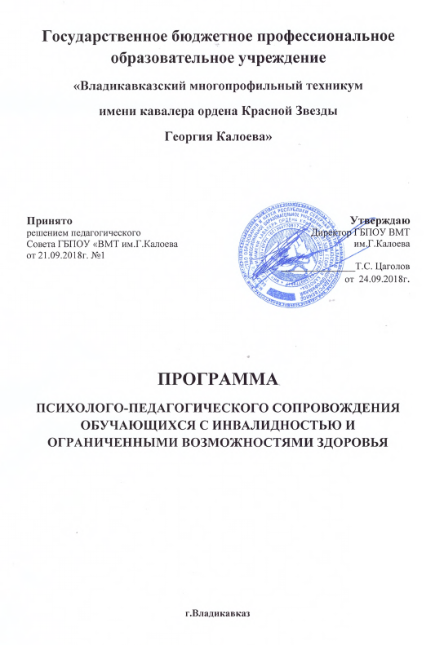
Общие положения
Обучение обучающихся с ограниченными возможностями здоровья осуществляется в рамках инклюзивного образования.
Инклюзивное образование дает возможность всем обучающимся в полном объеме участвовать в жизни коллектива техникума.
Инклюзивное образование обладает ресурсами, направленными на стимулирование равноправия обучающихся и их участия во всех делах коллектива.
Инклюзивное образование направлено на развитие у всех людей способностей, необходимых для общения.
Целью программы является создание системы работы по психолого-педагогическому и социальному сопровождению обучающихся с ограниченными возможностями здоровья в условиях образовательного учреждения.
Данный комплекс мер подразумевает как техническое оснащение техникума, создание методической базы для адаптации и эффективной работы всех субъектов профессионального образования.
Ограничение возможности здоровья - любая утрата психической, физиологической или анатомической структуры или функции, либо отклонение от них, влекущее полное или частичное ограничение способности или возможности осуществлять бытовую, социальную деятельность способом и в объеме, которые считаются нормальными для человека при прочих возрастных, социальных или иных факторах.
Задачи программы психолого-педагогического и социального сопровождения обучающихся с инвалидностью и ОВЗ в техникуме:

-формирование у обучающихся с инвалидностью и ОВЗ общественной активности, инициативности, самостоятельной готовности к жизни;

-формирование социально значимых качеств личности ;

-интеграция в профессиональную среду;

-раскрытие творческого потенциала ребенка-инвалида;
Опираясь на задачи программы, определяем следующие функции, реализация которых направлена на решение проблем инвалидов и лиц с ОВЗ:
- развивающая, направленная на стимулирование положительных изменений в личности студентов-инвалидов, поддержка процессов их самовыражения, обеспечение развития групповых и общественных коллективов;

-диагностическая, обеспечивающая получение и использование достоверной, педагогически значимой информации о становлении, развитии личности инвалида, эффективности учебно-воспитательного процесса, изменения во внутренней и внешней среде образовательного учреждения;

- интегрирующая, способствующая объединению в единое целое действий педагогов, психолога, медицинских и других работников образовательного учреждения, направленных на личность обучающегося- инвалида и лиц с ограниченными возможностями здоровья и процесс его развития;

- регулирующая, предполагающая упорядочение педагогических процессов с целью формирования личности инвалида;

- -защитная, направленная на повышение уровня социальной защищенности инвалидов, нейтрализацию влияния негативных факторов социальной среды;

-корректирующая, предполагающая осуществление педагогически целесообразной коррекции поведения, общения и других сторон жизнедеятельности инвалидов с целью уменьшения силы негативного влияния на формирование его личности.

Программа предполагает реализацию следующих направлений:
- социально-психологическая диагностика проблем социализации
обучающихся с инвалидностью и ограниченными возможностями здоровья в условиях техникума;
- социально-психологическое и правовое консультирование
обучающихся с инвалидностью и ограниченными возможностями здоровья;
3)психолого-педагогическая работа по решению проблем социализации обучающихся с инвалидностью и ОВЗ;
- создание педагогически ориентированной среды
для оптимального развития личности;
- психолого-педагогическая коррекция отклонений в развитии и поведении обучающихся с инвалидностью и ограниченными возможностями здоровья.
Преподаватель в инклюзивном образовательном учреждении — это профессионал, ориентирующийся на своих обучающихся, придерживающийся принципа ценности каждого, гибко меняющий программу в соответствие с «зоной ближайшего развития» обучающегося, активно подключающий к образовательному процессу других специалистов, родителей, волонтеров.
Тьютор в инклюзивном образовании - это лицо, сопровождающее обучающегося с инвалидностью и лиц с ОВЗ (при необходимости).
Обучающийся в инклюзивном образовании - это лицо, имеющее ограниченные возможности (слух, зрение, опорно-двигательный аппарат).

Нормативно-правовая база
- Конституция Российской Федерации
- ФЗ «Об образовании»
- ФЗ "О социальной защите инвалидов в РФ"
- Положение об организации обучения инвалидов и лиц с ограниченными возможностями здоровья в государственном бюджетном профессиональном образовательном учреждении «Владикавказский многопрофильный техникум».
- Приказы и распоряжения по техникуму
Обучающийся должен иметь заключение ПМПК или МСЭ о возможности продолжения обучения в профессиональном образовательном учреждении по выбранной профессии на момент подачи документов.

Проблема организации поддерживающей (или дружественной) среды.
Эта задача решается совместными усилиями администрации, психологической службы, преподавателей, учебно-методического персонала техникума. Проведение консультаций, тренингов.

Психологическая помощь в трудных жизненных ситуациях.
Этапы:
1. Диагностико-прогностический - изучение индивидуальных возможностей и особенностей обучающегося, прогнозирование перспектив его адаптации к учебному процессу и самопроявления в ситуациях развития, обучения (овладения профессией). Данный этап предполагает сбор информации об обучающемся с инвалидностью и ОВЗ при обучении в техникуме. Собирается следующая информация:
- о патологии, существующей у обучающегося;

- перспективы развития патологии, возможности преодоления, снижения уровня негативного проявления или стабилизации;

- об индивидуальном потенциале обучающегося, на который можно опираться при организации социально-педагогического сопровождения;

- об индивидуальных особенностях в самосовершенствовании, преодолении трудностей, возникающих при адаптации к учебному процессу и дальнейшем саморазвитии;

- об особенностях развития и воспитания обучающегося с инвалидностью и ОВЗ;

- об уровне адаптивных возможностей обучающегося к социокультурной среде образовательного учреждения, к получению информации, предоставлению усвоенного знания в процессе его получения, к взаимоотношению в группе сверстников-однокурсников;

- о возможности участия в социально-педагогическом сопровождении обучающегося с инвалидностью и с ОВЗ обучающихся старших курсов.

- Выявление возможных проблем (трудностей), существенно сказывающихся на адаптации и самопроявлении обучающегося в ситуации развития, в процессе овладения профессией.

- Проектирование перспектив преодоления возможных проблем (трудностей) самим обучающимся с ограниченными возможностями здоровья.

- Определение содержания, специфики и способов сопровождения обучающихся в преодолении проблем (трудностей) в процессе обучения в техникуме.
Цель социально-педагогической технологии заключается в том, чтобы способствовать адаптации обучающегося с ОВЗ к учебному процессу, обеспечить наиболее целесообразное и полное проявление его возможностей и способностей при овладении профессией, а также интеграцию в социальную среду.
Основные направления реализации:
- Предупреждение ситуаций, которые обучающийся с ОВЗ не может самостоятельно преодолеть.
- Работа с педагогическим коллективом и средой (социальным окружением), способствующая созданию условий для наиболее полного проявления обучающихся при овладении профессией.
- Побуждение обучающегося с ОВЗ к самостоятельному поиску путей овладения профессией, самостоятельному преодолению трудностей в обучении, в том числе, с опорой на окружающую среду.
Достижение предусмотренной цели требует четкого решения следующих задач:
- способствовать адаптации и интеграции в образовательную среду;
- способствовать преодолению проблем, возникающих у обучающихся с ОВЗ при овладении профессией;
- обеспечить самостоятельное, творческое проявление обучающихся с ОВЗ в самообразовании.
V Реализация социально-педагогического сопровождения обучающихся с ОВЗ с учетом их самопроявления и возникающих у них проблем. Содержание социально-педагогического сопровождения определено этапами обучения. Анализ условий обучения в техникуме позволил выделить следующие подэтапы становления обучающегося как специалиста.

1.подэтап. Адаптация и овладение основами обучения в колледже (сентябрь, октябрь).
Цель данного подэтапа заключается в создании специальной среды, в которой обучающиеся с ОВЗ чувствуют себя комфортно и могут реализовать имеющиеся у них возможности.
Адаптационный период связан с предоставлением первокурснику с ОВЗ возможности познакомиться с условиями, принципами, правилами обучения в выбранном учебном заведении и практически безболезненно войти в коллектив обучающихся.

2.подэтап. Интеграция в коллектив, накопление опыта социально- адаптированного поведения и учебной деятельности.
Фактически данный подэтап начинается вместе с предыдущим. Однако, если в начальный период больше внимание уделяется адаптации, то в дальнейшем акцент смещается на стимулирование вхождения обучающегося в коллектив учебной группы и последующего сопоставления себя с коллективом.
Работа организуется по следующим направлениям:
- профессиональная деятельность (поэтапное формирование знаний и умений, интереса и профессиональных намерений у обучающихся с ОВЗ);

- коммуникативная деятельность (выработка навыков межличностного и делового общения);

- общественная деятельность (формирование у обучающихся с ОВЗ активной жизненной позиции, умения лидерствовать и подчиняться, сотрудничать с людьми).

3.подэтап. Введение в профессионально-практическую деятельность и накопление практико-ориентированного опыта.
Начинает осуществляться с октября. Система практического обучения способствует интеллектуальному развитию будущих специалистов, овладению предметными знаниями и умениями, развитию и повышению мотивации к самопроявлению в профессиональной деятельности, осознанию себя компетентным специалистом. Кроме того, она позволяет обучающемуся с ОВЗ попробовать свои силы в выбранной профессии, научиться применять теоретические знания, полученные в ходе теоретического обучения. При организации практических видов деятельности используются технические средства обучения, позволяющие закрепить основные умения и навыки.
4.подэтап. Овладение основами профессиональной деятельности.
Данный подэтап осуществляется через усвоение специальных учебных дисциплин и в практико-ориентированной деятельности.
5.подэтап. Результативный.
Характеризуется высоким уровнем адаптивности к учебному процессу и интегрированности в условия коллектива, образовательного учреждения, приобретением знаний, умений и навыков профессиональной деятельности.

VI. Оценка эффективности социально-педагогического сопровождения и определение перспектив дальнейшего повышения его адаптивности.
Социально-педагогическое сопровождение может быть выстроено в отношении отдельного обучающегося или группы лиц, а может лежать в основе системы деятельности всего образовательного учреждения.

